Buda Diamond

Opis

OPIS PRODUKTU
Przedmiotem niniejszej aukcji jest ekskluzywna BUDA DIAMOND - jest to produkt, który cechuje się oryginalnym kształtem oraz mobilnością. Jeżeli zaistnieje potrzeba, to łatwo go złożyć, co pozwala zaoszczędzić dużo miejsca. Ułatwia to transport oraz przechowywanie budki.
W nasze ofercie każdy powinien znaleźć coś dla siebie: w sprzedaży mamy 3 rozmiary oraz 5 wersji kolorystycznych. Nasze produkty są wytwarzane z wysokojakościowych komponentów i materiałów. Dzięki użytym tkaninom, buda sprawdzi się zarówno w domu, w kojcu, na balkonie czy też na tarasie. Front i tył budy został wykonany ze sztywnej pianki, natomiast podłoga, ściany i dach z bardziej miękkiej. Takie połączenie gwarantuje najwyższy standard użytkowania.
Materiały użyte do produkcji są szeroko stosowane w przemyśle tapicerskim i kaletniczym.

SPECYFIKACJA TECHNICZNA
Wyimiary:
- Rozmiar 1: 42x32x43 cm, waga: 1,00 kg
- Rozmiar 2: 52x42x47 cm, waga: 1,30 kg
- Rozmiar 3: 60x50x52 cm, waga: 2,00 kg

CECHY PRODUKTU
- PRODUK SKŁADANY - dzięki wyszytym taśmom suwakowym oraz rzepom, budkę da się łatwo złożyć lub rozłożyć. W formie rozłożonej zajmuje bardzo mało miejsca, co ułatwia przechowywanie.
- ŁATWY W UTRZYMANIU CZYSTOŚCI - do usunięcia większości plam z zewnętrznej części wystarczy wilgotna ściereczka. Po rozłożeniu, budkę można wyprać ręcznie, lub oczyścić z sierści.
- Materiały użyte do produkcji posiadają certyfikaty OEKO-TEX, co oznacza, że nie zawierają substancji szkodliwych dla zdrowia.
- WYJMOWANA PODUSZKA - w zestawie z budką dajemy miękką poduszkę wykonaną z przyjemnej w dotyku dzianiny futerkowej oraz waty.
- STABILNOŚĆ - na spodniej części znajduje się warstwa antypoślizgowa, która zapobiega przemieszczaniu się budki np. podczas wychodzenia lub wchodzenia do niej.

SKŁADANIE BUDY:
Jest proste i można je przeprowadzić w 4 prostych krokach:
1. Buda składa się z 3 elementów: Frontu z wejściem, tylnej ściany oraz dużego elementu tworzącego podłogę, ściany oraz dach. Przed rozpoczęciem składania, najlepiej rozłożyć elementy skórą ekologiczną do dołu.
2. Należy złączyć suwakami podłogę z frontową ścianą i ścianą tylną. Suwaki zapina się tak samo ja w kurtkach.
3. W następnym kroku, za pomocą rzepów należy złączyć dach.
4. Produkt gotowy.
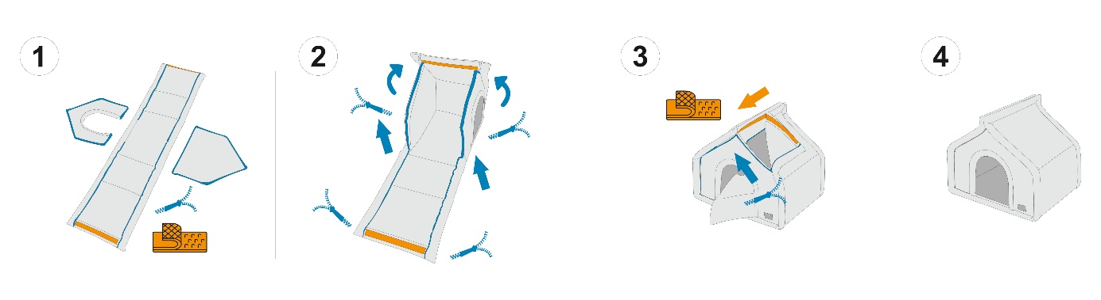

OPIS MATERIAŁÓW:
- SKÓRA EKOLOGICZNA - stosowana szeroko do produkcji mebli. Jest miękka i przyjemna w dotyku.
- MIKROFAZA - znajduje się w wewnętrznej części budki, tworzy ściany i podłogi. Jest to miękki i przyjemny w dotyku materiał.
- DZIANINA FUTERKOWA - materiał imitujący futerko, został wykorzystany do wykonania poduszki oraz wejścia do budki.
- WŁÓKNINA POLIPROPYLENOWA - czarna tkanina tworząca spód poduszki.
- PIANKA POLIETYLENOWA - sztywna pianka, tworząca front oraz tył budy.
- PIANKA POLIURETANOWA - pianka tapicerska, tworząca podłogę, ściany oraz daszek. Ta pianka również charakteryzuje się wysokim spółczynnikiem sztywności, ale jest stosunkowo miękka.
- MATERIAŁ ANTYPOŚLIZGOWY - tkanina z nakrapianą warstwą gumy, zapobiega przesuwaniu się produktu.

WYMIARY PRODUKTU:
Dokładne wymiary zostały pokazane na poniższych infografikach. Grubość ścian i podłogi to około 2 centymetry.
UWAGA!!! PRZED ZAKUPEM PROSIMY DOKŁADNIE ZMIERZYĆ PUPILA JAK DOBRAĆ ODPOWIEDNI ROZMIAR
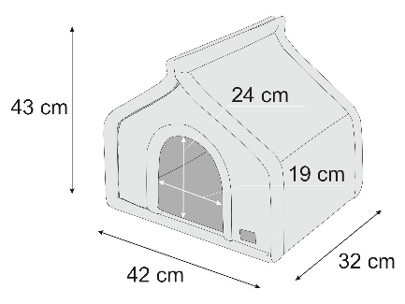 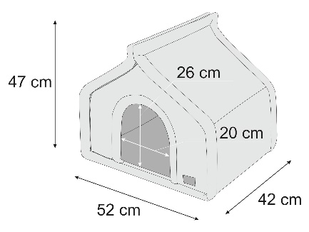 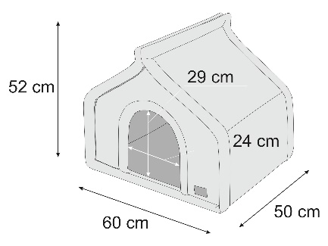

WYMIARY PRODUKTU:
1. Popielaty
2. Grafitowy
3. Czarny
4. Beżowy
5. Brązowy

SŁOWA KLUCZOWE:
- Buda dla psa
- Buda dla kota
- Buda dla zwierząt
- Buda z materiału,
- Budka z materiału,
- Domek z materiału
- Buda
- Legowisko
- Domek
- Domek dla psa
- Domek dla kota
- Buda dla psa do domu
- Buda dla labladora
- Domek dla labladora
- Budka dla małego psa
- Buda dla małego psa
- Buda dla średniego psa
- Buda dla dużego psa
- legowisko buda
- Mała buda
- Duża buda
- Średnia buda
- Różne rozmiary
- Buda z pianki
- Kojec
- Kojec dla psa
- Buda dla Owczarka Niemieckiego
- Buda dla psa ocieplana
- Buda dla psa do mieszkania
- miękka buda dla psa
- buda dla psa producent
- domowa buda dla psa
- materiałowa buda dla psa
- buda dla psa w domu
- buda dla psa do samodzielnego montażu
- buda dla psa domowa
- buda dla psa tanio
- ciepła buda dla psa
- luksusowa buda dla psa
- buda dla psa na zimę
- buda dla psa legowisko
- buda dla psa z otwieranym dachem
- kojec buda dla psa
- fajna buda dla psa
- buda dla psa xxl ocieplana
- przenośna buda dla psa
- buda dla psa rozmiary
- ładna buda dla psa

